Тема: « Великая отечественная война! »
Период: с 6.05.2020- 8.05.2020г.
Задачи: Воспитание патриотических чувств у детей на основе формирования представлений о Великой Отечественной войне. Формировать представления детей о Великой Отечественной войне, используя различные виды деятельности; пробуждать интерес к прошлому нашей страны; показать мужество и героизм людей в ходе Великой Отечественной войны.

Среда 06.05.2020

1. Формирование элементарных математических представлений (ФЭМП)
Продолжать учить самостоятельно составлять и решать задачи на сложение и вычитание в пределах 10. Упражнять в умении ориентироваться на листе бумаги в клетку. Совершенствовать умение ориентироваться в окружающем пространстве относительно себя и другого лица. Развивать внимание, память, логическое мышление.

2. Ознакомление с окружающим миром.
Тема:
Этот День Победы.
Цели и задачи занятия:
1.Расширять знания детей о Великой Отечественной войне, о подвиге советских воинов, активизировать словарь по теме.
2.Закрепить знания детей о военных профессиях.
3.Учить дружно и слаженно выполнять предложенное задание.
4.Закрепить навыки и умения работы с бумагой, развивать мелкую моторику.
5.Воспитывать любовь к родной Отчизне, чувство гордости за свою страну, уважение к людям, стоящим на ее защите.

Беседа о Великой Отечественной войне.
Чтение художественной литературы: К.Симонов–«Сын артиллериста», К.Твардовский–«Василий Теркин», «Рассказ танкиста».

Четверг 07.05.2020

Развитие речи
Тема: Дидактическая игра «Хорошо-плохо»
Составление рассказа по картинкам
Беседа:
Волк и заяц. Лиса и журавль. Том и Джерри…
Как научить их жить дружно? (Ответы детей.)
А какие герои пытаются всегда делать добро, никогда не ссориться?
Кот Леопольд, Чебурашка и крокодил Гена.

2.Рисование
тему «Вечный огонь»
Цель: воспитывать патриотические чувства, любовь к родине и гордость за Отечество, уважение к ветеранам Великой Отечественной войны.
Чтение стихотворения Е.Боковой «День Победы»
Переборов все трудности и беды,
И разгромив в боях жестокого врага,
Мы обрели великий День Победы,
И эта дата всем нам дорога.
За годом год мы славим эту дату,
Пусть пролетело очень много лет.
Ура народу! Маршалу! Солдату!
Салют живым и тем, кого уж нет!
На площадях и улицах столицы,
Всех городов и сёл, и деревень
Сияют счастьем радостные лица.
Да будет свят Победы нашей день!
9 мая наш народ отмечает один из самых значимых праздников. Что это за праздник?
(День Победы)
Символом Победы является салют
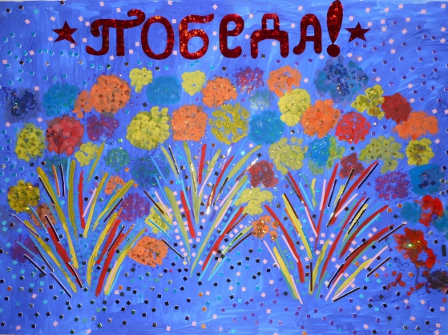

3. Физическая культура.
Физкультура- подвижная игра: " Кто дальше бросит". Цель: упражняться в бросании мяча на дальность. Ход игры: Вы с ребёнком стоите на одной стороне площадки. В руках у вас мячи( или другие предметы). По вашему сигналу вы бросаете мячи вдаль. Затем каждый бежит к своему мячу, берёт мяч в руки и поднимате над головой. Отмечаете, кто бросил дальше. Удачного дня!

Пятница 8 .05.2020
1.Ознакомление с окружающим миром
Тема:
Этот День Победы.
Цели и задачи занятия:
1.Расширять знания детей о Великой Отечественной войне, о подвиге советских воинов, активизировать словарь по теме.
2.Закрепить знания детей о военных профессиях.
3.Учить дружно и слаженно выполнять предложенное задание.
4.Закрепить навыки и умения работы с бумагой, развивать мелкую моторику.
5.Воспитывать любовь к родной Отчизне, чувство гордости за свою страну, уважение к людям, стоящим на ее защите.
Прослушивание песен военных лет, рассматривание картинок с изображением военных профессий, заучивание пословиц и поговорок о защитниках Отечества, чтение стихотворения М. Исаковского «Куда б не шел...».

-Если вы хотите поиграть в подвижные игры, вам сюда: https://daynotes.ru/podvignie_igri_dlya_detey_v_pomeshenii/
-если вы хотите почитать интересные книжки, вам сюда: https://mishka-knizhka.ru/skazki-dlay-detey/
-Если вы хотите порисовать, вам сюда: http://risuemdoma.com/video

